Tourte croustillante aux pommes de terre
Tartes, tourtes et quiches · 4 personnes
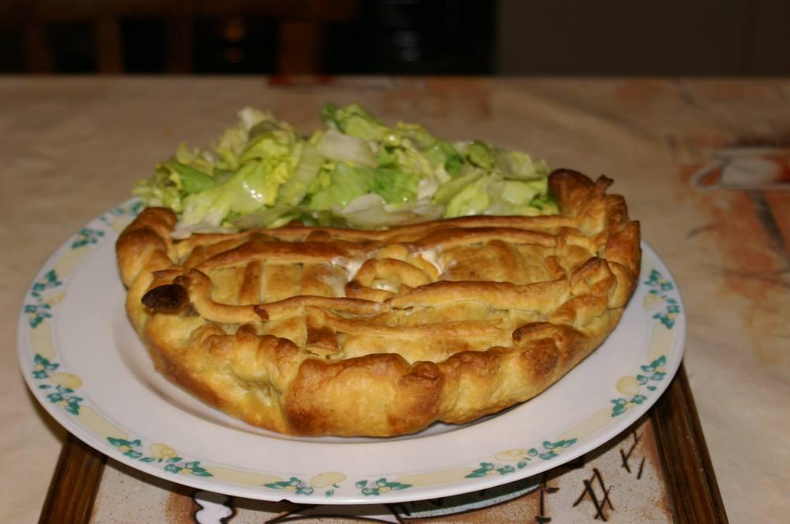

Ingrédients
- 750 g de pommes de terre à chair ferme
- 400 g de pâte feuilletée
- 50 cl de crème fraîche
- 1 pincée de noix de muscade
- Sel, poivre

Préparation
1. Éplucher les pommes de terre puis les couper en fines rondelles.
2. Étaler 2/3 de la pâte feuilletée et la déposer dans un moule à tarte en prenant soin de la laisser dépasser de 2 cm.
3. Disposer des couches de pommes de terre sur la pâte en salant et poivrant.
4. Rabattre la pâte qui dépasse du moule puis la mouiller avec un pinceau humide.
5. Étaler le tiers de pâte restant afin de former un cercle un peu plus petit que le diamètre du moule. Le placer sur les rebords de pâte humidifiée. Appuyer afin que les deux pâtes adhèrent l'une à l'autre.
6. Décorer avec les restes de pâte.
7. Faire une cheminée au centre avec du papier d'aluminium.
8. Enfourner à four chaud (210°, tarte) pendant 25 mn.
9. Une fois cuite, découper un couvercle sur le dessus de la tourte, puis verser la crème fraîche additionnée de muscade. Replacer le couvercle et remettre au four 5 mn.

Notes
– Servir avec une salade verte.

